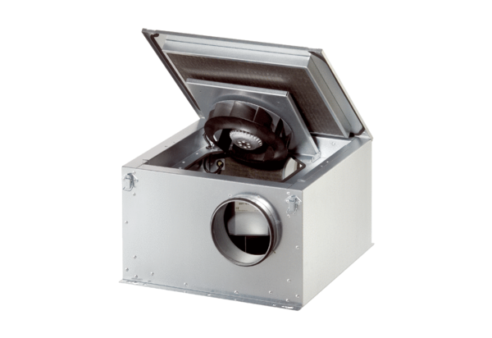Odhlučněná větrací jednotka DSR 35-2 SObsah dodávky: 1 kusSortiment: C
Typové číslo: 0080.0622Výrobce: MAICO

